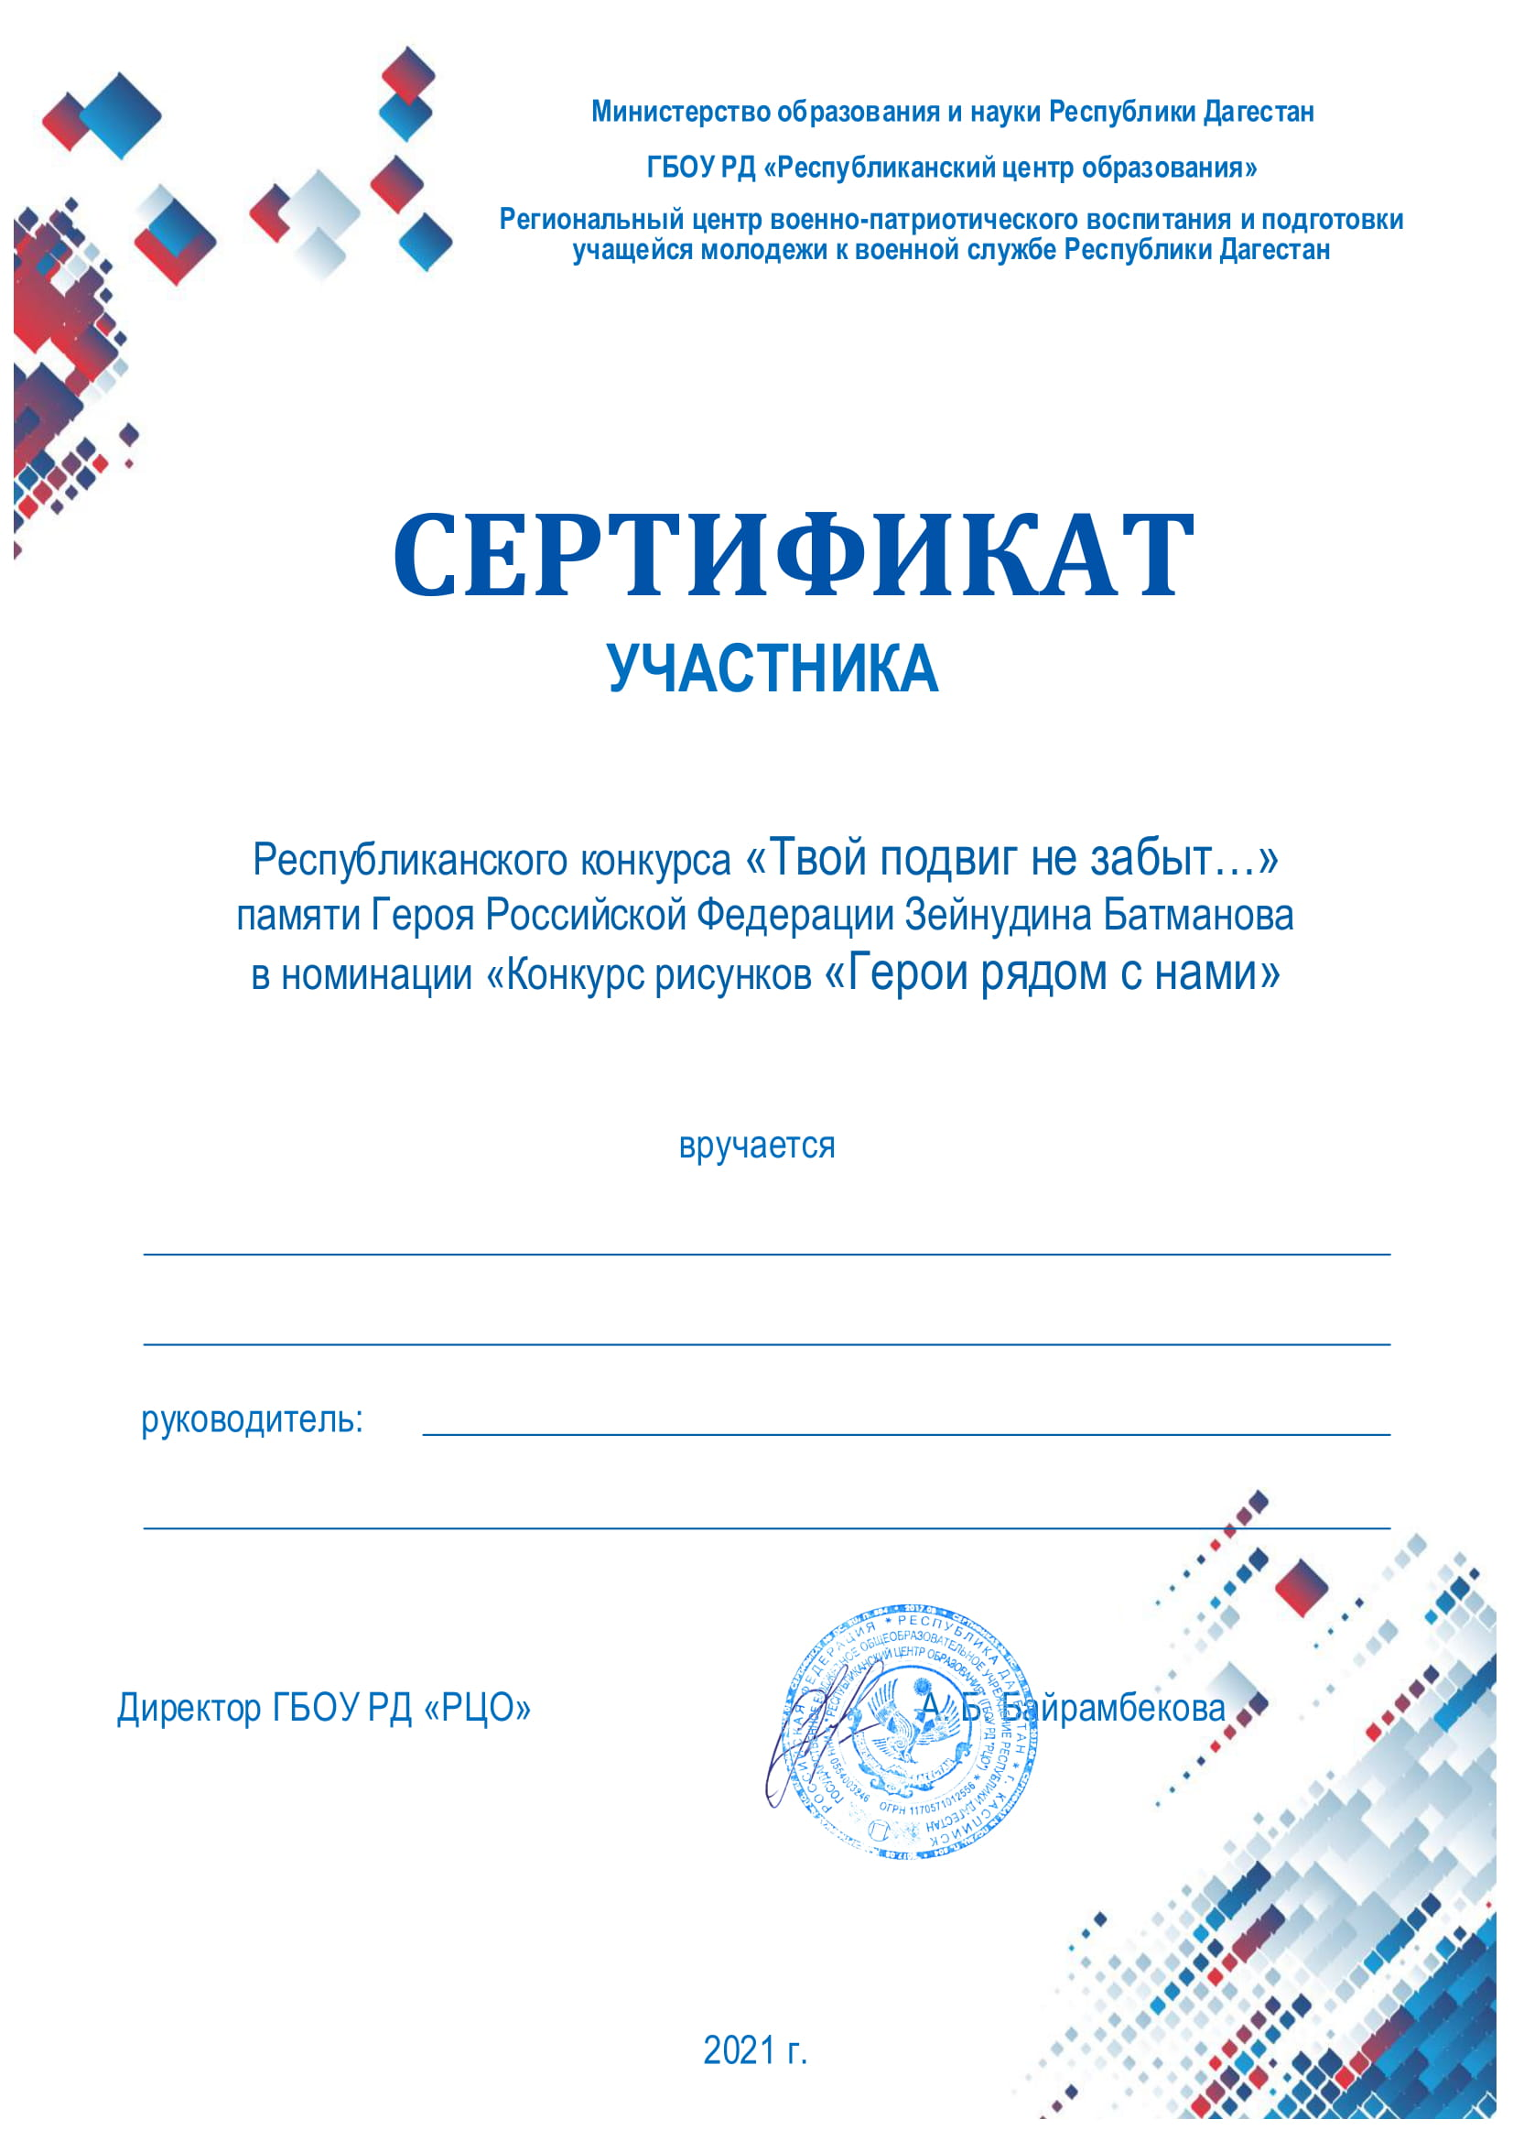

Гусейнов Багавдин Гусейнович
за рисунок «В каждом живет герой»
Гамзатов Магомедкамиль Магомедсалаевич

